**Муниципальное бюджетное дошкольное образовательное**

**учреждение № 18 г. Липецка**

**Конспект**

**развивающей организованной образовательной деятельности**

**по конструированию**

**для детей 6-8 лет**

**с умственной отсталостью легкой степени**

**группы № 5**

**на тему: «Игрушка -вертушка»(оригами)**

**Подготовил:**

**учитель-дефектолог Е. И. Тарада**

**2025**

**Цель:** обучение детей изготовлению ветряных вертушек в технике оригами.

**Задачи:**

**Коррекционно-образовательные***:*

- познакомить детей с технологией изготовления вертушек – оригами;

*-* закреплять умение детей выполнять действия по схеме и по показу;

- способствовать овладению техникой работы с материалами и инструментами, необходимыми в работе.

**Коррекционно-развивающие:**

- развивать творческие способности, самостоятельность, конструкторские навыки;

- развивать зрительное и слуховое внимание.

- способствовать развитию пространственного воображения.

**Коррекционно-воспитательные:**

-  формировать положительное отношение к конструированию;

- воспитывать трудолюбие.

**Средства реализации**

**Демонстрационные:** образец вертушки, схема.

**Раздаточные:** бумага, клей- по количеству детей.  
**Форма проведения:** подгрупповая (3 ребенка)

**Длительность:** 30 минут

**Место реализации:** групповая ячейка.

**Содержание организованной образовательной деятельности**

**I.Мотивационно-побудительный этап:**

*Психогимнастика. Установление положительного эмоционального контакта*

**Учитель-дефектолог:**

- Дети, за руки возьмитесь и друг другу улыбнитесь.

Мы идем с тобой по кругу, поздороваться хотим.  
Топнем весело ногой, покачаем головой,   
Хлопнем по плечам рукой, улыбаемся друг другу.

*Дети садятся на стулья.*

**Учитель-дефектолог:**

- Ребята, загадаю загадку, а вы отгадайте:

Есть невидимка: в дом не просится, а прежде людей бежит, торопится.

Ни веса, ни цвета у него нет!Что это?

**Дети:**

- Воздух.

**1.Беседа о воздухе.**

**Учитель-дефектолог:**

- Что такое воздух, для чего он нужен?

**Дети:**

- Воздух это - то чем мы дышим.

**Учитель-дефектолог:**

- Что вы еще знаете о воздухе? Он какой?

**Дети:**

- Прозрачный, без цвета, без запаха, теплый, холодный.

**Учитель-дефектолог:**

- Чем может пахнуть воздух?

**Дети:**

- Воздух без запаха.  
**Учитель-дефектолог:**

- Ребята, давайте попробуем двигать воздух. Помашите ладошками вокруг лица. Когда мы двигаем, что появляется?

**Дети:**

- Ветерок.

**Учитель-дефектолог:**

- Движение воздуха называется ветром. А для того, чтобы узнать есть ветер или нет, необходимы вертушки. Вот посмотрите у меня вертушка, вертится она или нет?

**2. Демонстрация вертушки.**

**Дети:**

- Нет.

**Учитель-дефектолог:**

- А почему вертушка не вертится?

**Дети:**

- У нас здесь ветра нет.

**Учитель-дефектолог:**

- Но я могу сделать ветер – подуть на него. Вертушка что делает?

**Дети:**

- Вертится.

**II. Основной этап**

**Учитель-дефектолог:**

- Мы с вами сейчас сделаем такие вертушки своими руками. Хотите?

**Дети:**

- Хотим.

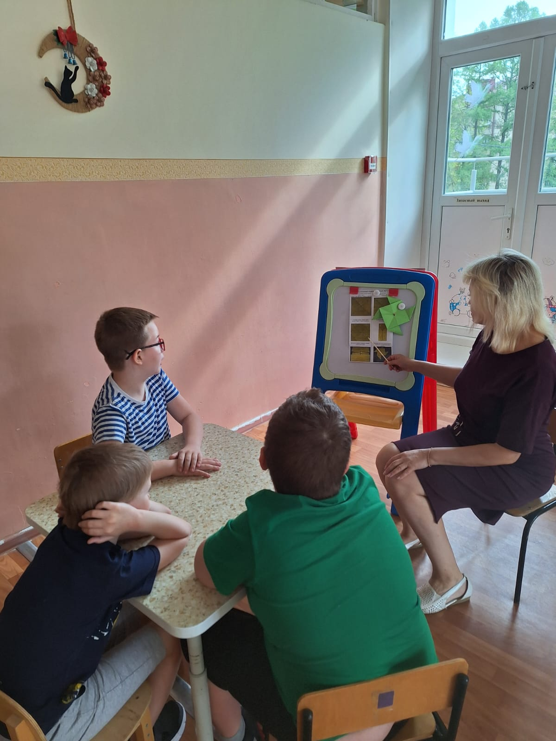

**1**.**Демонстрация схемы**

**Учитель-дефектолог:**

- Посмотрите внимательно на схему изготовления вертушки.

Вертушку мы будем делать на основе квадрата.

**2.Конструирование вертушки**

1. Квадрат нужно сложить по диагонали 2 раза, прижать обозначить сгибы.

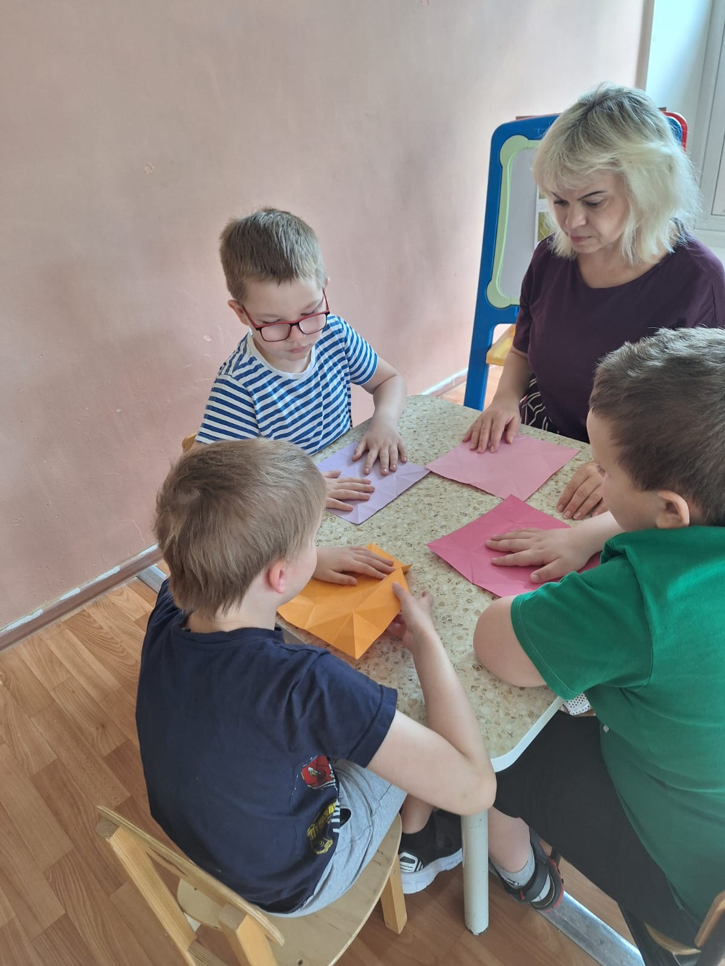

2. Согнуть один уголок до точки в середине, но не прижимать. Затем сгибаем остальные уголки, через один и так все по порядку.

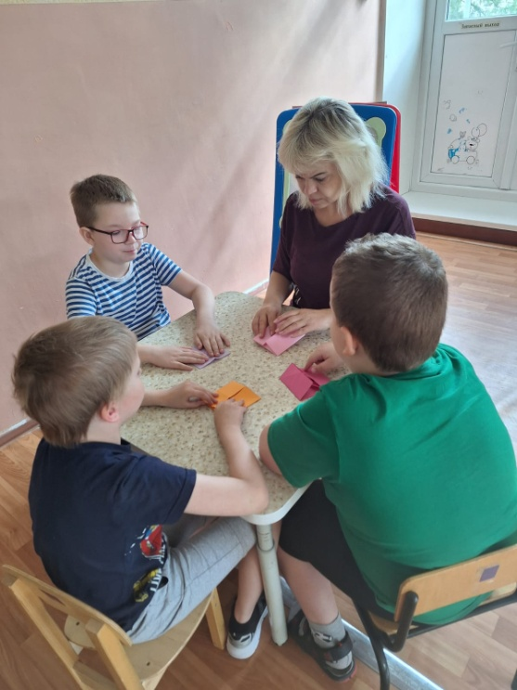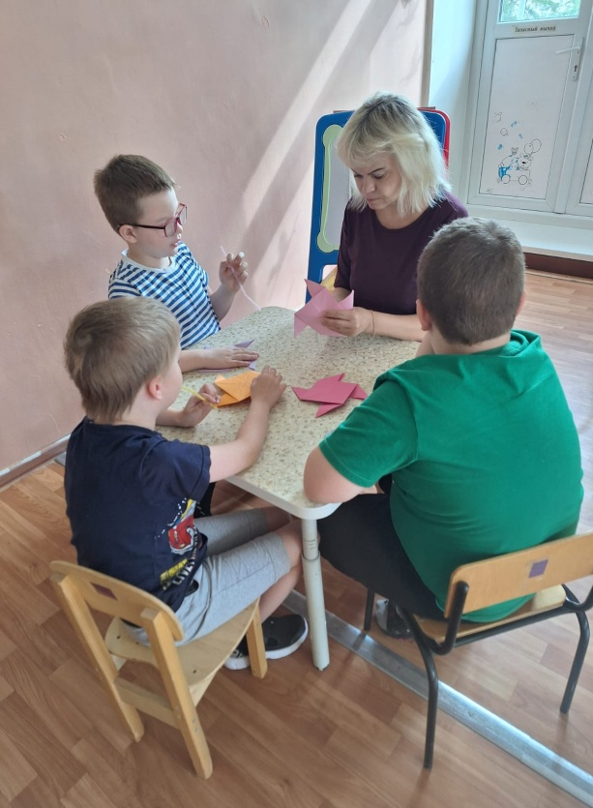

4. Прокалываем в середине дырочку и вставляем трубочку.

Ну вот, и получилась вертушка.

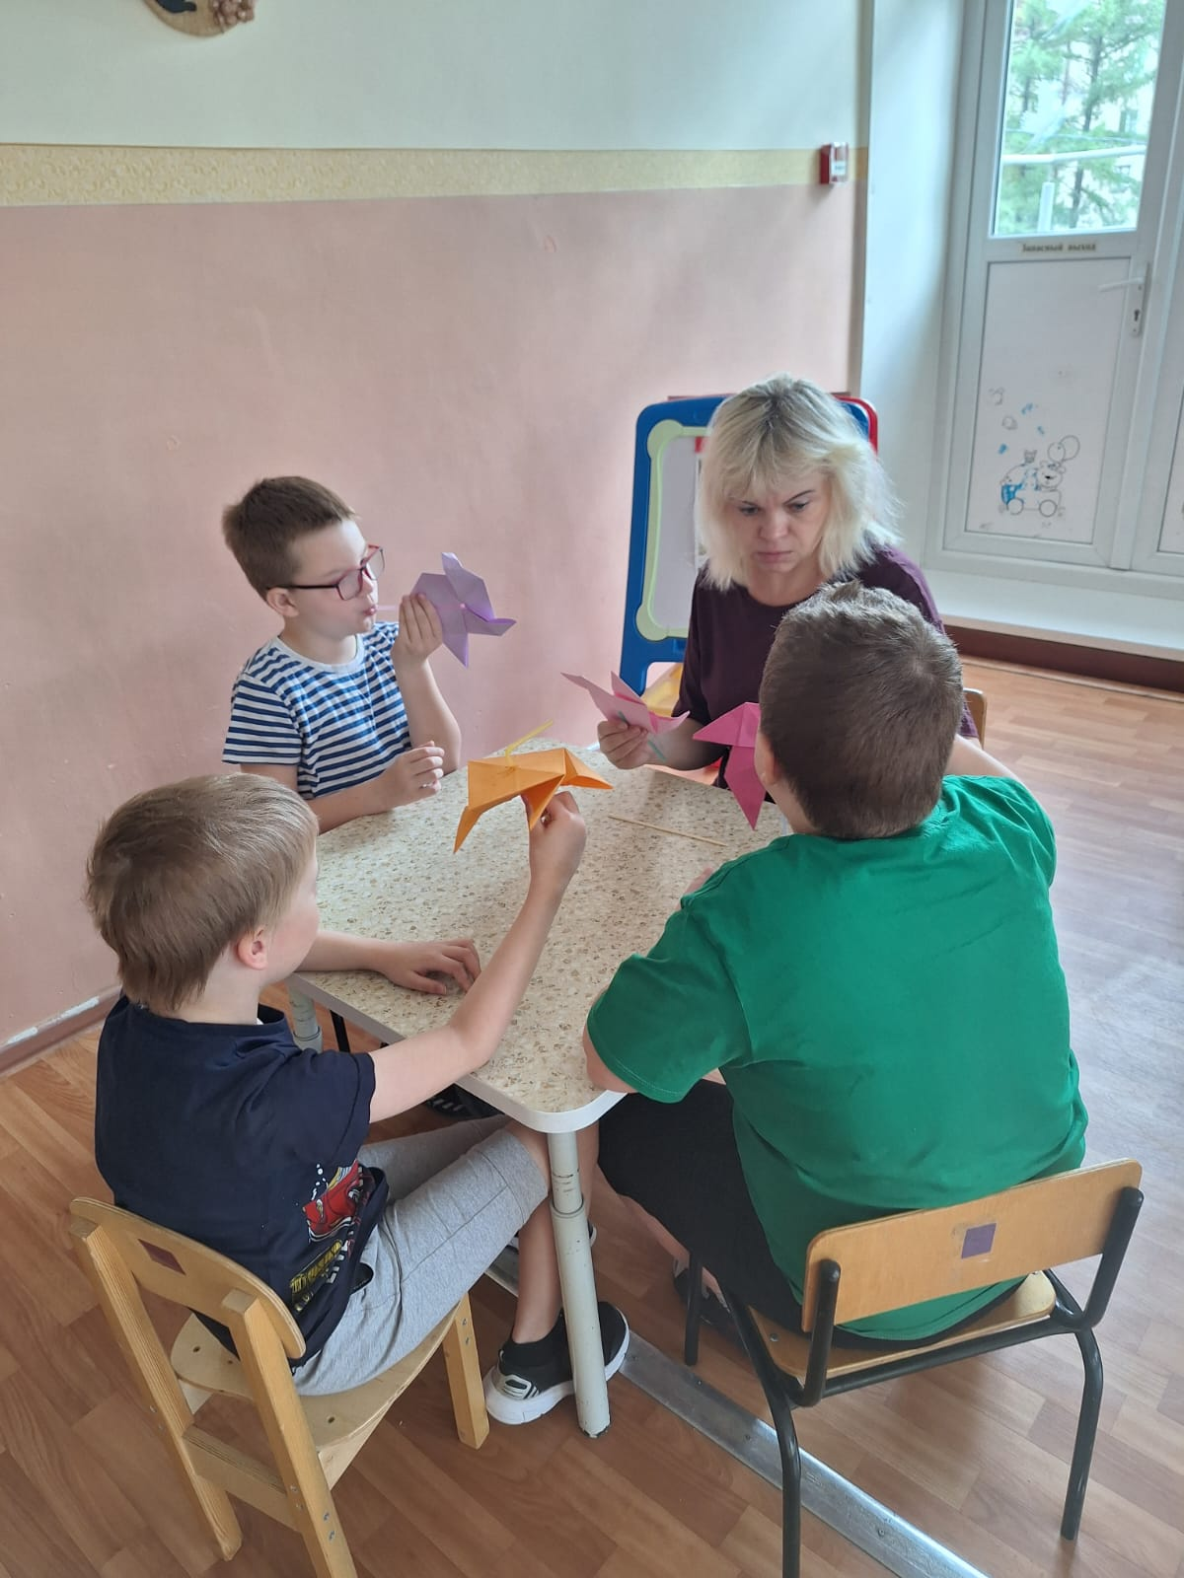

**IV Рефлекивно-оценочный этап**

**Учитель-дефектолог:**

-Что же можно узнать с помощью прибора, который мы с вами сделали?

**Дети:**

- Силу ветра.

**Учитель-дефектолог:**

- Молодцы, все очень старались и у всех получились замечательные вертушки.